Taller de plataformas Web
Actividad Práctica Formativa – Semana 4
Implementación de backend seguro con Express.js, JWT y cookies
Entrega individual completa
Estudiante | Máximo Muscatt Vargas
Asignatura | Taller de plataformas Web
Unidad | Programación segura
Herramientas | Node.js, Express.js, JSON Web Token, cookies HTTP, Git
Entregables | Código fuente, evidencias, informe Word y repositorio Git local

Nota de adaptación: la pauta original indica trabajo grupal. Esta entrega conserva todos los requisitos técnicos y documentales, adaptando únicamente la colaboración múltiple a un flujo individual con ramas funcionales y trazabilidad en Git.

1. Objetivo y alcance
Objetivo del proyecto. Implementar un servidor backend en Express.js con autenticación basada en JSON Web Token, almacenamiento del token en cookie httpOnly, protección de rutas privadas mediante middleware y cierre de sesión controlado.
Alcance real de la entrega. Se desarrolló un backend funcional con cuatro rutas principales: health, login, privado y logout. Además, se documentó el flujo de autenticación, se realizaron pruebas con curl como cliente HTTP y se registró la evolución del proyecto mediante Git con ramas por funcionalidad.

2. Requisitos cubiertos de la pauta
Requisito | Implementación realizada | Estado
Servidor Express.js | Servidor operativo en Node.js con Express y ruta /health. | Cumplido
Login con 2 usuarios ficticios | Validación contra arreglo local con usuarios admin y analista. | Cumplido
JWT + cookie | Token firmado con expiración de 15 minutos y cookie httpOnly. | Cumplido
Ruta privada protegida | Middleware authMiddleware que valida firma y expiración. | Cumplido
Logout | Limpieza explícita de la cookie token. | Cumplido
Documentación y pruebas | Informe técnico, capturas y código comentado. | Cumplido
Git y ramas | Flujo individual con ramas por funcionalidad y merges. | Adaptado

3. Arquitectura de la solución
La solución se organizó de forma simple y mantenible:
- src/server.js: arranque del servidor, configuración global y definición de rutas.
- src/config/users.js: usuarios ficticios y función de hash para contraseñas de demostración.
- src/middleware/authMiddleware.js: validación centralizada del JWT en cookie.
- .env.example: variables base para puerto, secreto JWT y entorno.
- evidencias/: capturas del flujo de prueba y trazabilidad del repositorio.
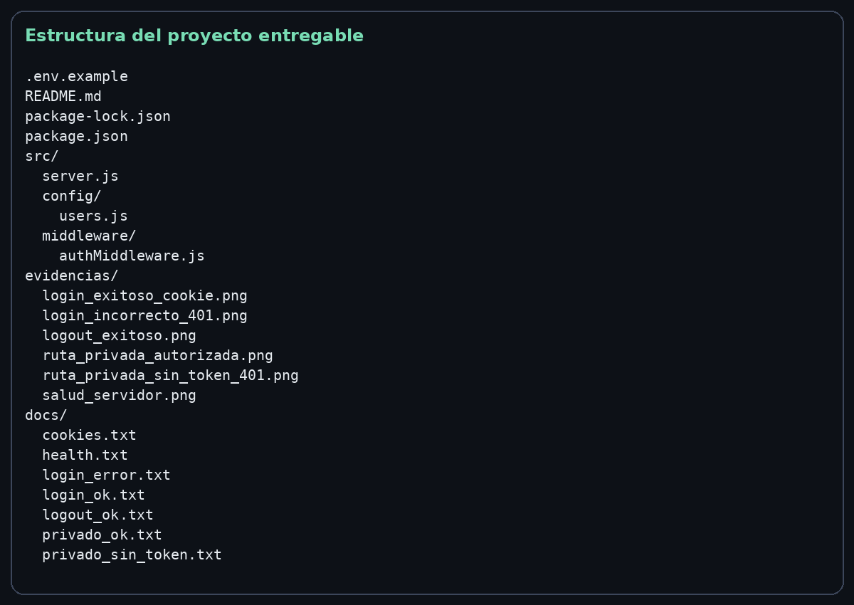
Figura 1. Estructura general del proyecto entregable.

4. Flujo de autenticación
- El cliente envía username y password mediante POST /login.
- El servidor valida la existencia del usuario y compara el hash de la contraseña.
- Si las credenciales son correctas, se firma un JWT con expiración de 15 minutos.
- El token se envía en una cookie llamada token con httpOnly y sameSite strict.
- La ruta GET /privado exige la cookie y valida el token con authMiddleware.
- La ruta POST /logout elimina la cookie token para cerrar la sesión.

5. Rutas implementadas
Método | Ruta | Descripción | Respuesta esperada
GET | /health | Verifica que el servidor está en línea. | 200 OK
POST | /login | Valida credenciales y emite cookie con JWT. | 200 OK / 401 Unauthorized
GET | /privado | Entrega contenido protegido por middleware. | 200 OK / 401 Unauthorized
POST | /logout | Elimina la cookie token del cliente. | 200 OK

6. Fragmentos relevantes del código

Generación del JWT y cookie httpOnly
const token = jwt.sign(payload, process.env.JWT_SECRET, { expiresIn: '15m' });
res.cookie('token', token, {
httpOnly: true,
secure: process.env.NODE_ENV === 'production',
sameSite: 'strict',
maxAge: 15 * 60 * 1000
});

Middleware de protección
const token = req.cookies?.token;
if (!token) return res.status(401).json({ message: 'Acceso denegado. Token no proporcionado.' });
const decoded = jwt.verify(token, process.env.JWT_SECRET);
req.user = decoded;
next();

Cierre de sesión
res.clearCookie('token', {
httpOnly: true,
secure: process.env.NODE_ENV === 'production',
sameSite: 'strict'
});

7. Evidencia de pruebas del sistema

7.1 Health check
La ruta /health responde 200 OK y confirma que Express está levantado.
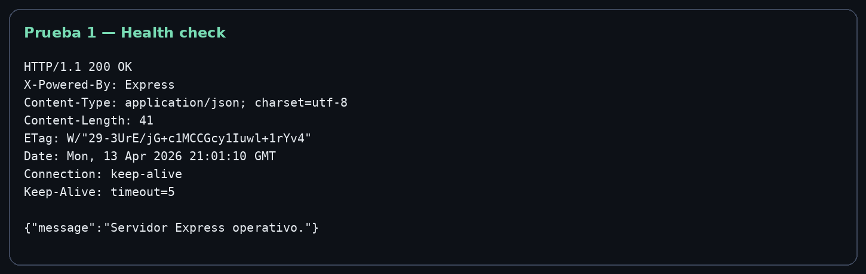
Evidencia visual: 7.1 Health check.

7.2 Login válido
Se observa el Set-Cookie con token JWT, el atributo HttpOnly y la respuesta JSON de éxito.
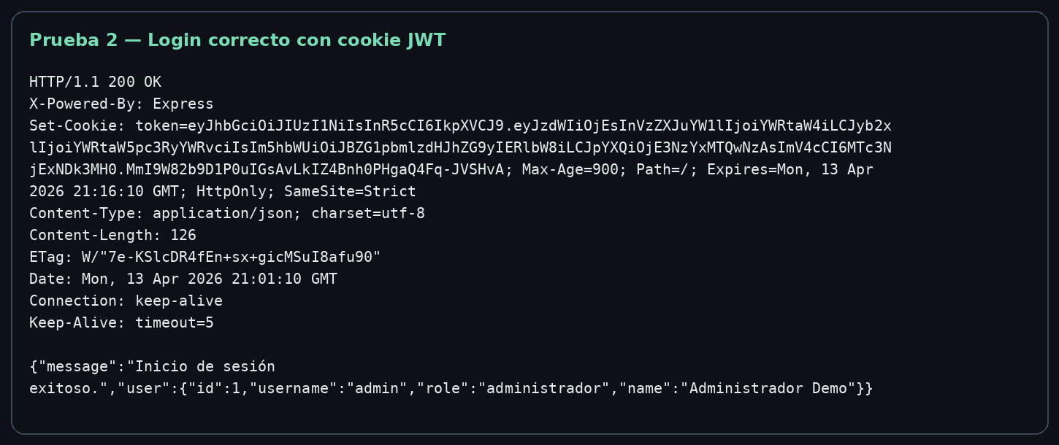
Evidencia visual: 7.2 Login válido.

7.3 Login inválido
Ante credenciales incorrectas el servidor responde HTTP 401 con mensaje JSON claro.
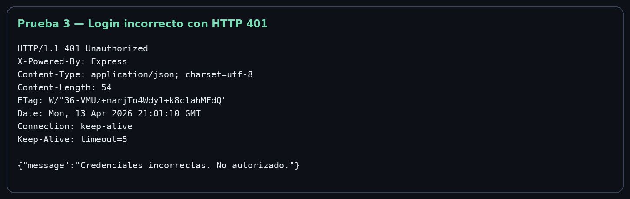
Evidencia visual: 7.3 Login inválido.

7.4 Ruta privada autorizada
Usando la cookie emitida en el login, la ruta /privado responde correctamente.
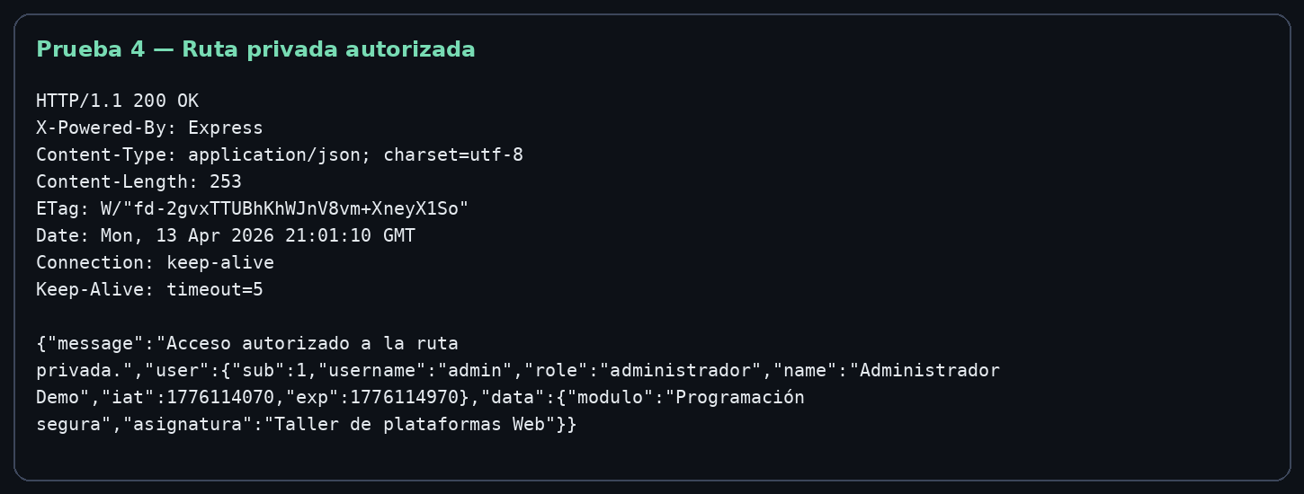
Evidencia visual: 7.4 Ruta privada autorizada.

7.5 Logout
La ruta /logout elimina la cookie token enviando una fecha de expiración pasada.
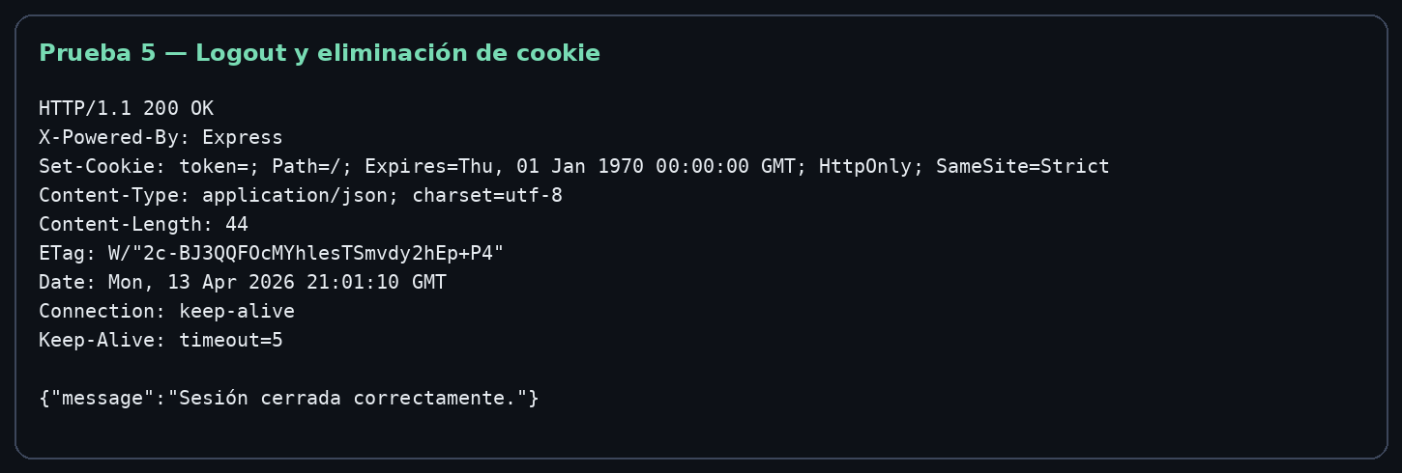
Evidencia visual: 7.5 Logout.

7.6 Ruta privada sin token
Después del logout, el acceso vuelve a fallar con 401 Unauthorized.
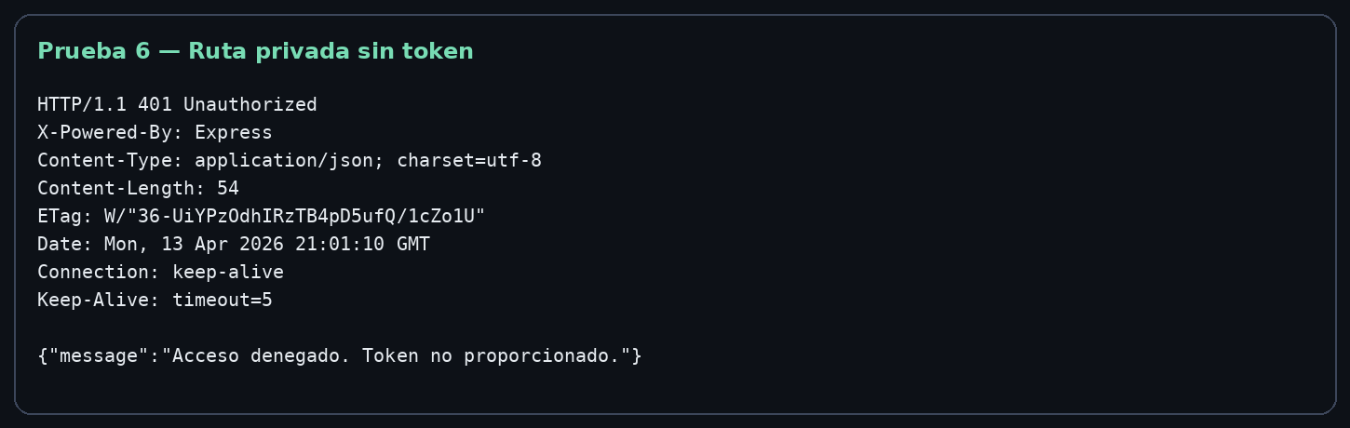
Evidencia visual: 7.6 Ruta privada sin token.

8. Control de versiones y adaptación individual
Criterio de adaptación. La pauta solicita trabajo grupal con ramas por integrante y Pull Request. En esta entrega individual se mantuvo la lógica pedagógica del flujo Git, pero aplicada a una sola persona: se creó una rama por funcionalidad y luego se integró cada una mediante merge a master.
- feature-auth: implementación del login y generación de JWT.
- feature-protected-route: middleware y ruta privada.
- feature-logout: cierre de sesión y control de errores.
- feature-documentation: evidencias, README e informe técnico.
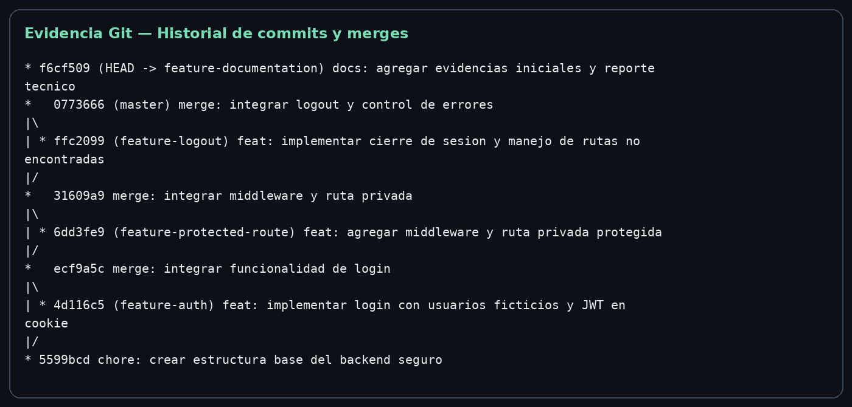
Figura 2. Historial de commits y merges del repositorio local.
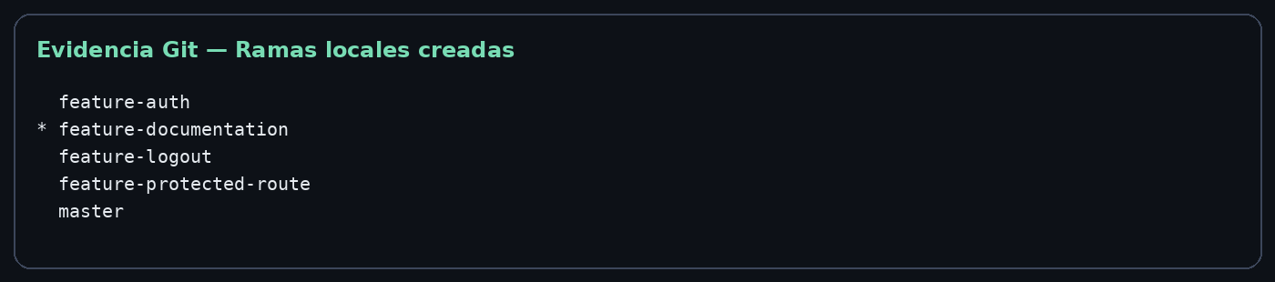
Figura 3. Ramas funcionales creadas para el desarrollo individual.

9. Conclusiones
El backend implementado cumple con el núcleo técnico solicitado: autenticación con Express.js, JWT, cookie httpOnly, middleware de protección y cierre de sesión. Además, la entrega incorpora documentación clara, pruebas reproducibles y un historial Git ordenado. El resultado final es coherente con el objetivo de la unidad de programación segura.

10. Anexo técnico breve
Archivo | Responsabilidad
src/server.js | Configura Express, parseo JSON, cookies y todas las rutas.
src/config/users.js | Declara usuarios ficticios y función hashPassword.
src/middleware/authMiddleware.js | Valida presencia, firma y expiración del token.
README.md | Instrucciones de uso y resumen técnico del proyecto.
evidencias/ | Pruebas visuales del flujo y trazabilidad del repositorio.

